記入日 月 日 曜日
４年生のわたし

♪わたしってこんな人です♪
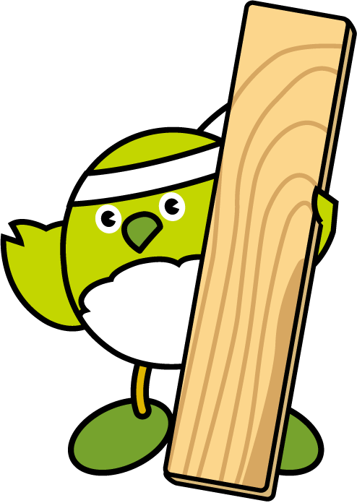
①こんな4年生になる！せん言
こんな４年生になる！
②自分のとく意なことやしょう来のゆめ

③こんな自分になりたい！ | そのためにど力することはこれ！
学 習

生 活

学級のみんなのために

お手つだいや地いきとのかかわり

〔大人からのメッセージ〕
４年生の夏休みまでをふり返って

記入日 月 日 曜日
夏休みまでのことを思い出して書きましょう。
学校でがんばったこと
・学 習
・生 活
・学級のみんなのために
お手つだいや地いきとのかかわり

どのくらいできたか、○をつけましょう。 | よく  できた | できた | もう少し
①自分の気持ちを、友だちに分かりやすくつたえることができましたか。
②クラスや友だちのために、進んで行動したり、きょう力したりできましたか。
③調べたいことや知りたいことがあるとき、自分から進んで先生にしつ問したり、調べたりできましたか。
④しょう来のゆめや目ひょうに向かってがんばったり、勉強や生活の仕方を工ふうしたりできましたか。
〔大人からのメッセージ〕

４年生の冬休みまでをふり返って

記入日 月 日 曜日
冬休みまでのことを思い出して書きましょう。
学校でがんばったこと
・学 習
・生 活
・学級のみんなのために
お手つだいや地いきとのかかわり

どのくらいできたか、○をつけましょう。 | よく  できた | できた | もう少し
①自分の気持ちを、友だちに分かりやすくつたえることができましたか。
②クラスや友だちのために、進んで行動したり、きょう力したりできましたか。
③調べたいことや知りたいことがあるとき、自分から進んで先生にしつ問したり、調べたりできましたか。
④しょう来のゆめや目ひょうに向かってがんばったり、勉強や生活の仕方を工ふうしたりできましたか。
〔大人からのメッセージ〕

わたしのあこがれの人

記入日 月 日 曜日

○今までに出会った「すてきだと思う・かっこいいと思う・すごいと思う」人
（体験活動や本、ざっし、新聞、テレビなどで見つけた人）
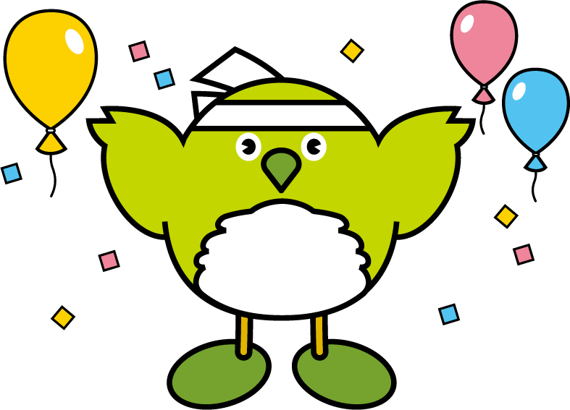
○その人のしごと、生き方から思ったことや感じたことを書きましょう。
○その人から学んだことや、その人に近づくためにがんばりたいことを
書きましょう。
○がんばったらどんなことが自分や友だち、学校のために役立ちそうですか。
〔大人からのメッセージ〕

４年生のわたしをふり返って

記入日 月 日 曜日
なりたい自分にどれだけ近づけたか、自分のがんばりを見つけよう。

がんばったことをくわしく書きましょう。
学 習
生 活
学級のみんなのために
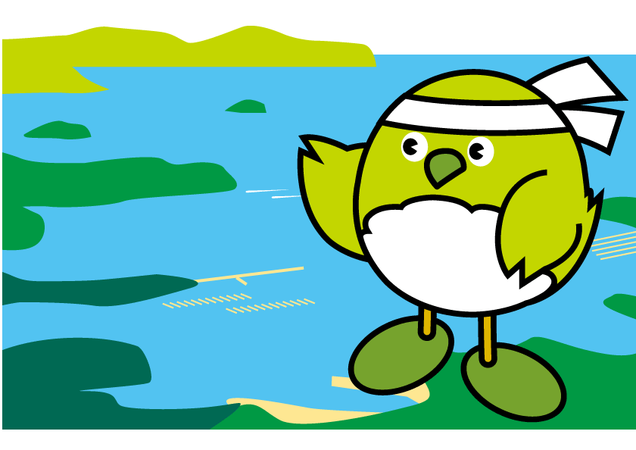
お手つだいや地いきとのかかわり
どのくらいできたか、○をつけましょう。 | よく  できた | できた | もう  少し
①自分の気持ちを、友だちに分かりやすくつたえることができましたか。
②クラスや友だちのために、進んで行動したり、きょう力したりできましたか。
③調べたいことや知りたいことがあるとき、自分から進んで先生にしつ問したり、本で調べたりできましたか。
④しょう来のゆめや目ひょうに向かってがんばったり、勉強や生活の仕方を工ふうしたりできましたか。
○どんな５年生になりたいですか。せん言しましょう！
〔大人からのメッセージ〕
〔大人からのメッセージ〕
はりつけ ページ



